Khoa Kỹ Thuật Máy Tính  Sinh viên MSSV  Trương Thiên Quý  Nguyễn Đặng Phương Duy  Vũ Đại Dương 23520359 | Thực hành môn Các thiết bị mạch điện tử  Nhận xét – Đánh giá
Mã KIT: 0017

BÁO CÁO THỰC HÀNH BÀI 3
(Transistor)
- Chuẩn bị lý thuyết
Để chuẩn bị tốt bài thực tập, sinh viên phải chuẩn bị trước các câu hỏi lý thuyết sau: (bằng cách vẽ hình hoặc điền vào chỗ trống)
- Transistor được chia làm 2 loại, gồm NPN, PNP
- Transistor có 3 trạng thái hoạt động, gồm cutoff, saturation, active
- Vẽ hình :

Cấu tạo transistor NPN Ký hiệu transistor
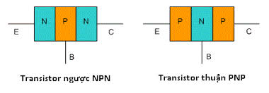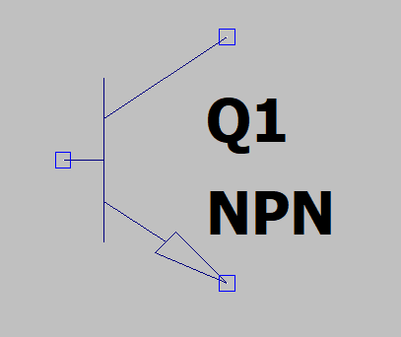

- Giải thích nguyên lý hoạt động (ngắn gọn)?
    - Hoạt động như một công tắc hoặc như một thiết bị khuếch đại
    - dùng một dòng điện nhỏ ở cực Base (B) để điều khiển một dòng điện lớn hơn nhiều chạy giữa cực Collector (C) và Emitter (E).
    - Khi một điện áp dương nhỏ được đặt vào chân B so với chân E (mối nối B-E được phân cực thuận), một dòng điện nhỏ (I_{B}) sẽ chạy vào cực B. Dòng điện này cho phép một lượng lớn các electron di chuyển từ vùng E (dư electron) qua vùng B mỏng, sau đó bị hút mạnh về phía cực C (được phân cực ngược với điện áp dương cao). Kết quả là tạo ra một dòng điện lớn (I_{C}) từ C đến E. Dòng IC lớn gấp nhiều lần dòng I_{B} theo công thức: I_{C} = β . I_{B}, với β là hệ số khuếch đại dòng điện.
- Điểm hoạt động DC (Điểm Q)của transistor là tập hợp các giá trị dòng điện I_{C} và điện áp V_{CE} một chiều (DC) trên transistor khi không có tín hiệu xoay chiều (AC) nào được đưa vào.
- Cách xác định điểm hoạt động DC của transistor:
    - Viết phương trình vòng: V_{C} = V_{CC} – I_{C}.R_{C}; V_{CE} = V_{C} - V_{E}
    - Tại V_{CE} = 0 => I_{C(SAT)}. Đây là điểm giao trên trục tung
    - Tại I_{C} = 0 => V_{CE(CUTOFF)}. Đây là điểm giao trên trục hoành
    - Nối 2 điểm vừa tìm được trên đồ thị đặc tuyến
    - Tìm dòng I_{B}
    - Q là giao điểm của đường tải DC và đường đặc tuyến ứng với giá trị I_{B}. Tọa độ Q (V_{CE}, I_{C})
- Có 3 loại mạch khuếch đại, gồm Emitted chung (CE), Collector chung (CC), Base chung (CB)
- Hãy liệt kê các dạng tín hiệu ngõ ra của mạch khuếch đại sử dụng transistor, giải thích nguyên nhân và cách khắc phục (tham khảo Chương 5 - ELECTRONIC DEVICES - 19th Thomas L. Floyd ) …….…………………………….……………. ………………………………………………………………………………………………………………………………………………………………………………………………………………………………………………………………………………………………………………………………………………………………………………………………………………………………………………………………………………………………………………………………………………………………
- Để BJT hoạt động ở trạng thái khuếch đại, cần có điều kiện:
V_{BE} ≈ 0.7 V
0.2 < V_{CE} < V_{CC}
- Mô hình tương đương AC của Transistor:
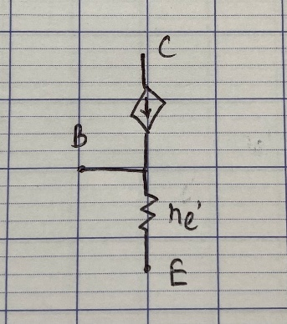
- Mạch khuếch đại ghép CE có:
A_{V} = $\frac{V_{out}}{V_{in}}$ = $\frac{{-R}_{C}//R_{L}}{r_{e}^{'}+(R_{E})}$
A_{i} = $\frac{I_{out}}{I_{in}}= \frac{1}{R_{out}} . A_{V}.R_{in}$
V_{i} và V₀ ngược pha
- Ảnh hưởng của tụ điện C₂ trong mạch khuếch đại CE:
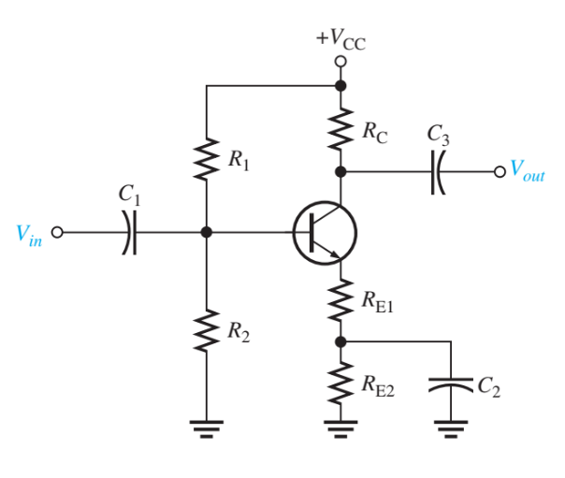
    - tăng độ lợi khuếch đại điện áp xoay chiều (AC) của mạch mà không làm ảnh hưởng đến sự ổn định của điểm làm việc một chiều (DC).
- Ảnh hưởng của điện trở R_{C} trong mạch khuếch đại CE (trong hình câu 12)
    - Thiết lập điểm tải tĩnh (Q): V_{CE} = V_{CC} – I_{C}.(R_{C} + R_{E1} + R_{E2})
    - Ảnh hưởng đến độ lợi khuếch đại trong mô hình AC
- Ảnh hưởng của giá trị RE1 trong mạch khuếch đại CE (trong hình câu 12)
    - Thiết lập điểm tải tĩnh (Q): V_{CE} = V_{CC} – I_{C}.(R_{C} + R_{E1} + R_{E2})
    - Tăng R_{in(base)}, R_{in}; giảm độ lợi khuếch đại trong mô hình AC
- Mạch khuếch đại ghép CB có:
Av = $\frac{V_{out}}{V_{in}}= \frac{R_{C}// R_{L}}{r_{e}^{'}+(R_{E})}$
A_{i} ≈ 1
V_{i} và V₀ cùng pha
- Mạch khuếch đại ghép CC có:
A_{V} ≈ 1
A_{i} = $\frac{I_{out}}{I_{in}}= \frac{1}{R_{E}}.R_{in}$
V_{i} và V₀ cùng pha
- Mạch khuếch đại ghép CE sử dụng R_{E} để tạo hồi tiếp âm nhằm ổn định điểm tải tĩnh (Q)
- Hướng dẫn thực hành:
Để sử dụng Kit thực hành, sinh viên cần phải tham khảo kỹ Schematic của Kit thực hành và biết cách sử dụng các thiết bị như: VOM, máy tạo sóng, Oscilloscopes.
Bước 1: Tiến hành tính toán các giá trị cần thiết dựa trên schematic và thông tin được cung cấp trong các bài thực hành.
Bước 2: Tiến hành mô phỏng mạch trên phần mềm LTSpice và đo các giá trị được yêu cầu trong bài thực hành.
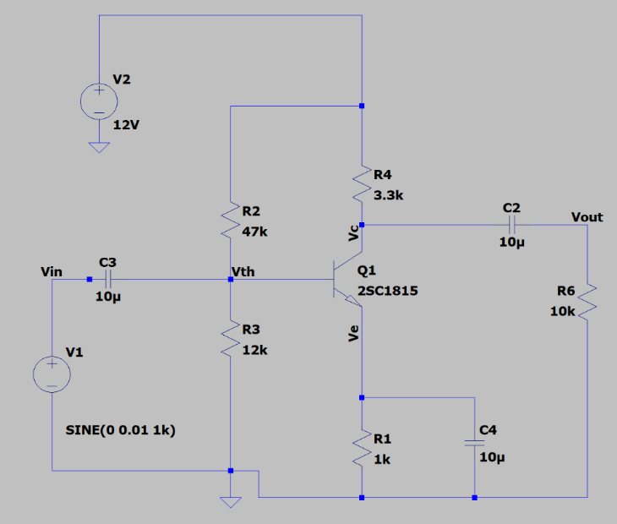
Mô phỏng Schematic trên phần mềm LTSpice
- Cách lấy transistor 2SC1815:
  - Chọn thêm Component và chọn npn 🡲 Place
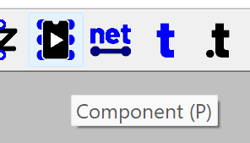
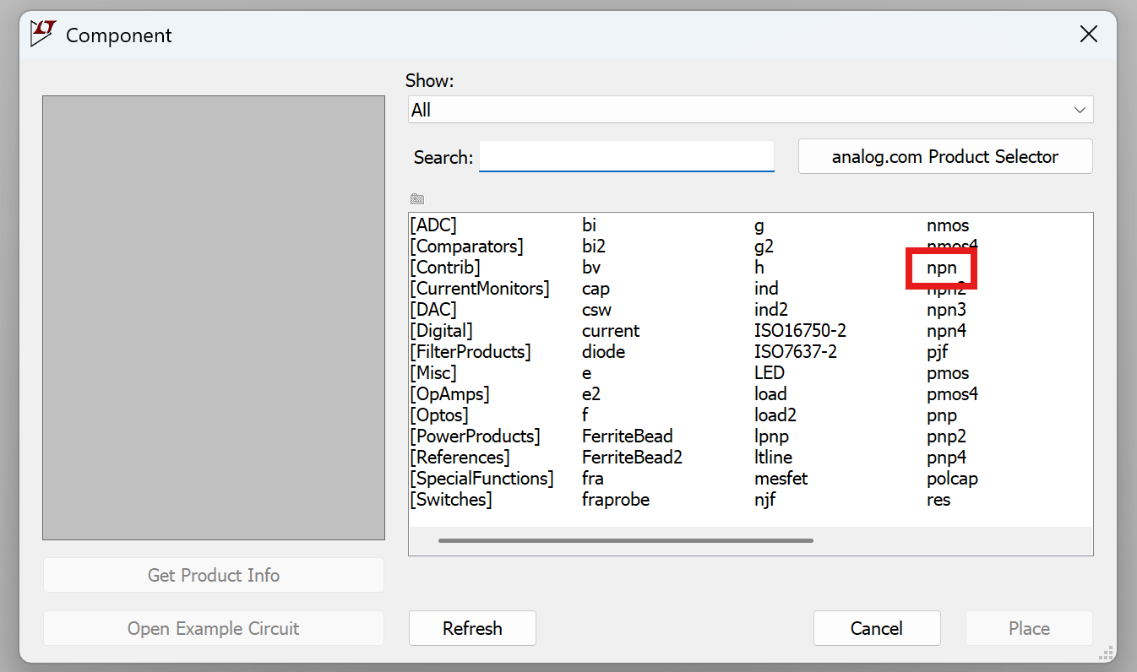
  - Chuột phải vào transistor vừa lấy 🡲 Pick New Transistor và tìm kiếm 2SC1815 🡲 Ok
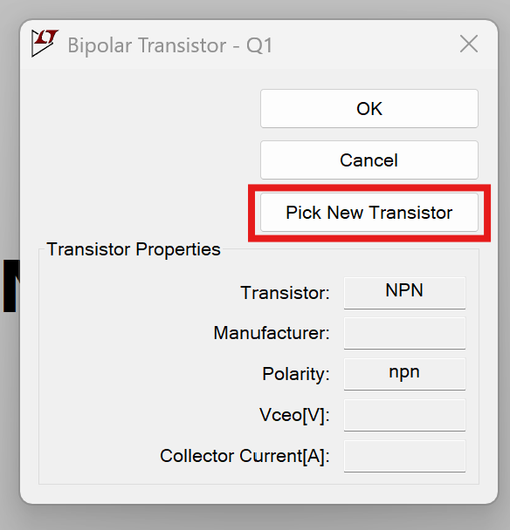
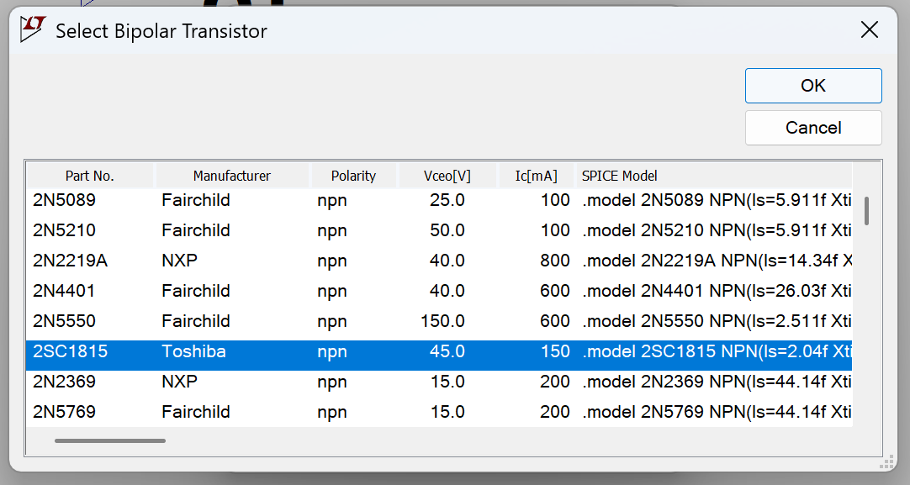
Bước 3: Tiến hành đo đạc thực tế trên Kit thực hành:
- Sử dụng máy tạo sóng thiết lập thông số cho tín hiệu đầu vào.
- Amplitude: 0.01V
- Freq: 10kHz
- Tiến hành cấp nguồn V_{CC} cho mạch thông qua Jack JST trên Kit
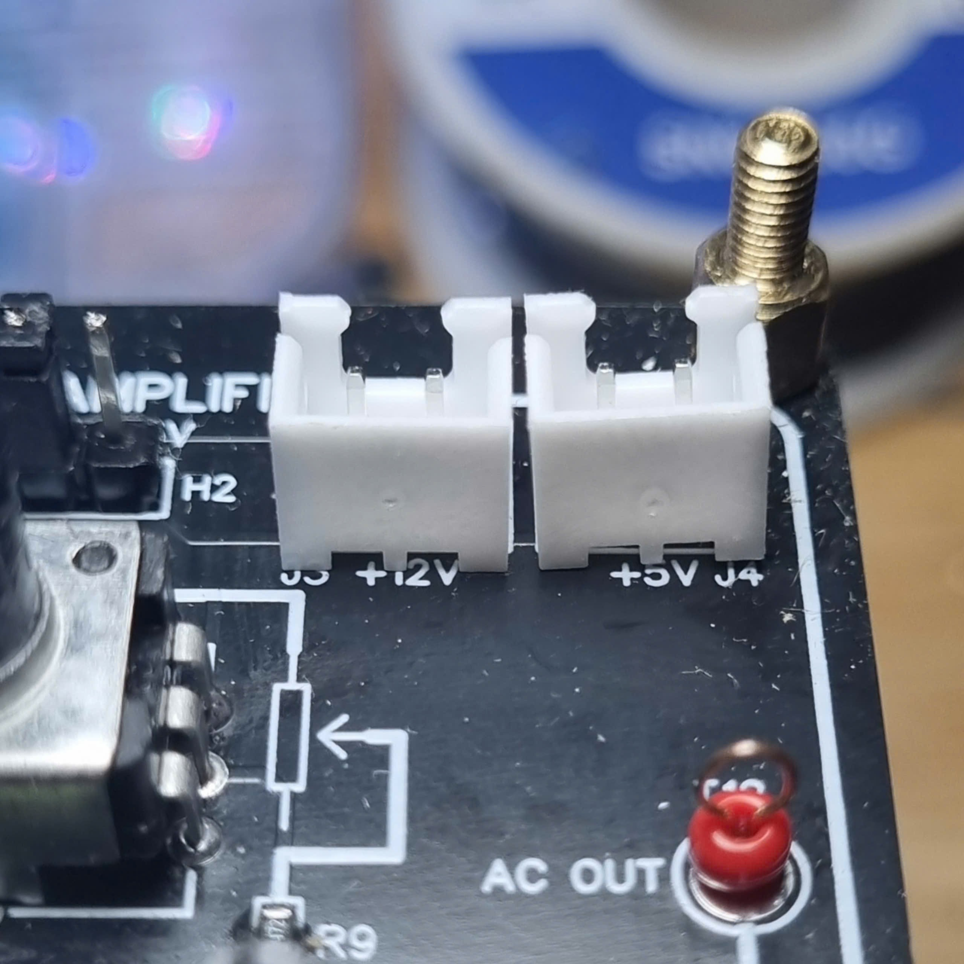
Di chuyển Jumper SELECT VOL sang trái để lựa chọn nguồn 12V hoặc phải để lựa chọn nguồn 5V làm nguồn V_{CC} cấp cho mạch
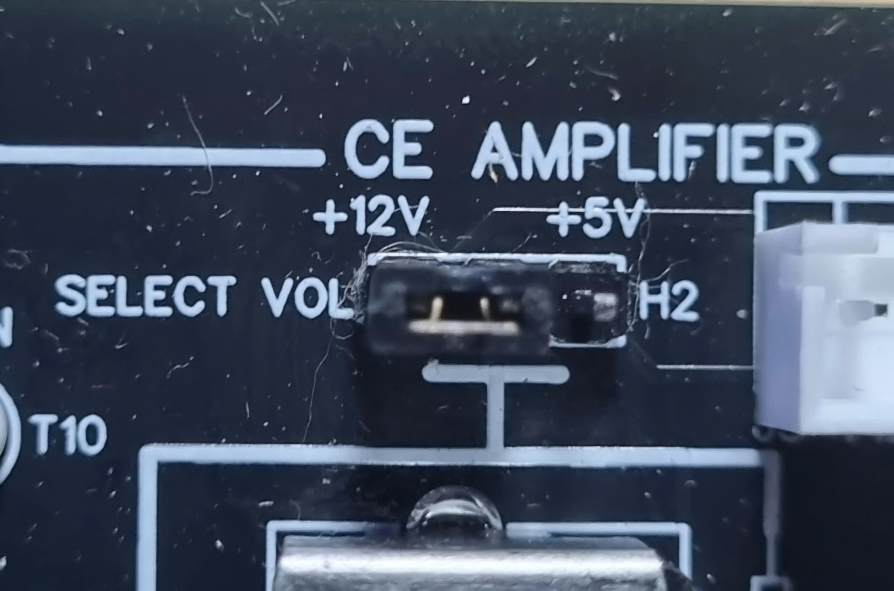
- Cấp tín hiệu đầu vào cho mạch thông qua 02 testpoint AC IN màu trắng trên Kit
- Sử dụng Oscilloscope để đo tín hiệu đầu vào của mạch thông qua 02 testpoint AC IN màu đỏ và đen trên Kit
- Để đo tín hiệu đầu ra của mạch khuếch đại, sử dụng Oscilloscope để đo thông qua 02 testpoint AC OUT màu đỏ và đen trên Kit
- Khi muốn đo dòng tại vị trí bất kỳ, tiến hành tháo bỏ Jumper, chuyển VOM sang thang đo dòng thích hợp và đưa 02 que đo vào 02 PAD tại Jumper vừa tháo bỏ
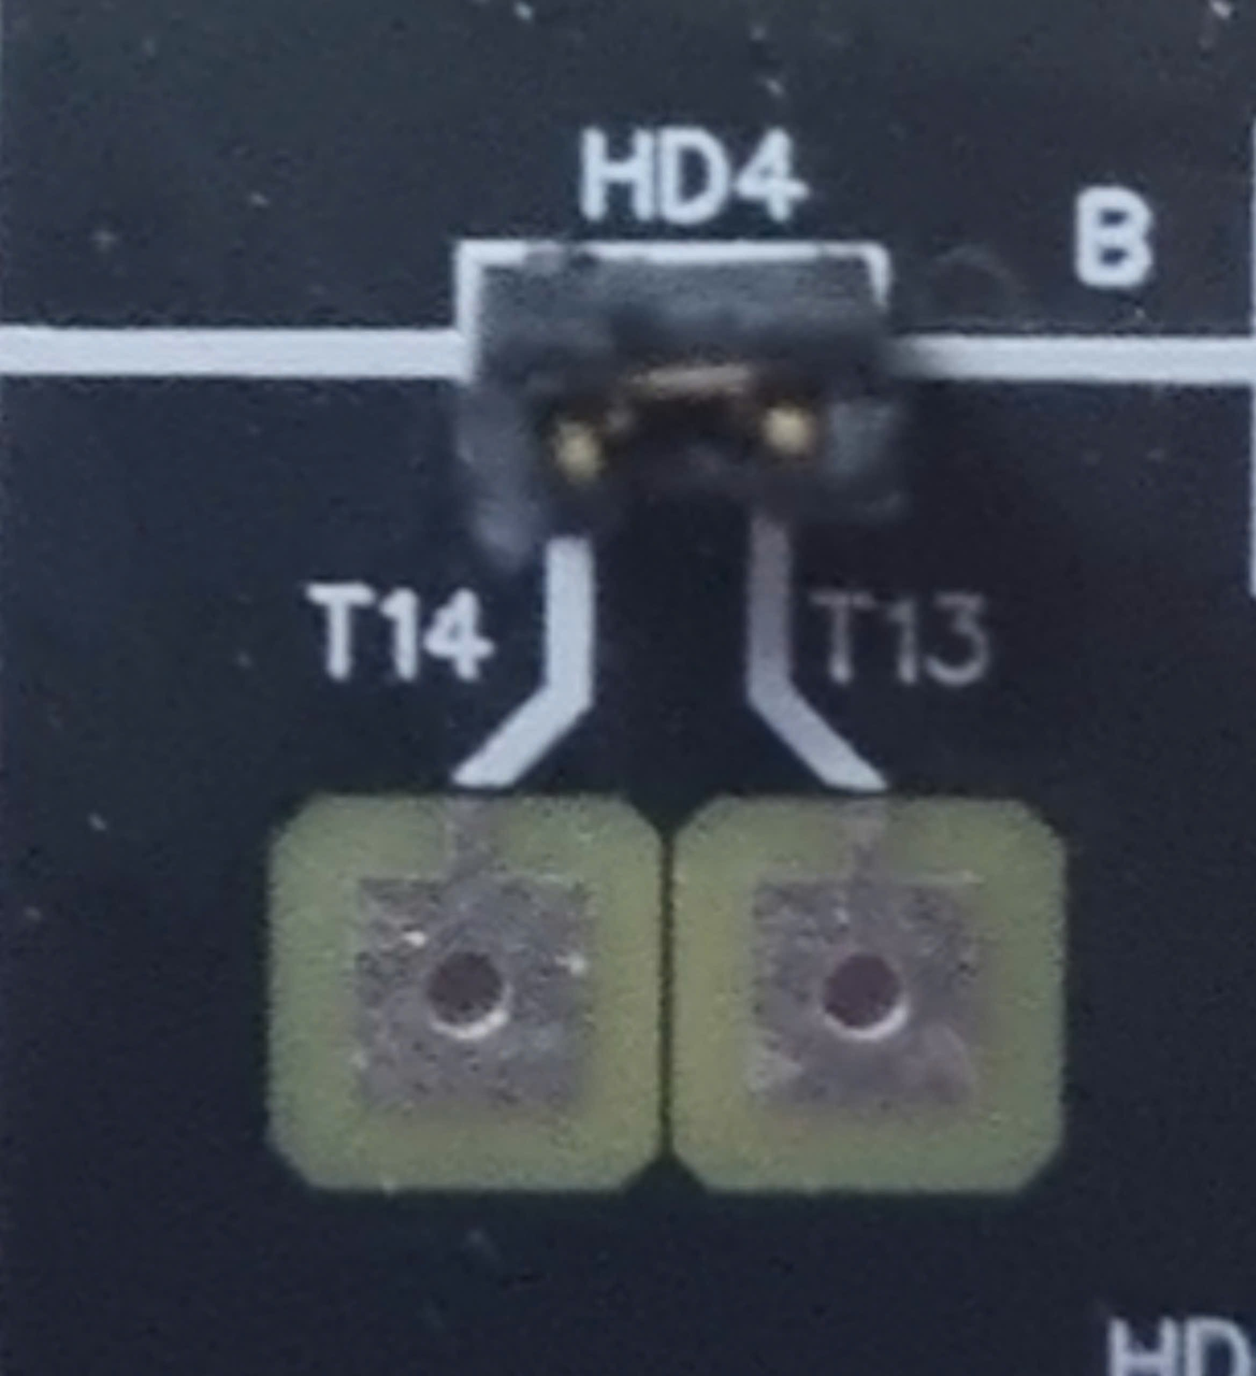
Tháo bỏ Jumper HD4 và đặt 2 que đo vào PAD T13 và T14
Bước 4: Tiến hành vẽ lại dạng sóng ngõ ra và ngõ vào, đưa ra nhận xét giữa các giá trị lý thuyết, mô phỏng và thực tế
- Cách thêm model linh kiện transistor 2SC1825 vào LTSpice:
- Truy cập thư mục cài đặt phần mềm tại C:\Users\<UserName>\AppData\Local\LTspice\lib\cmp
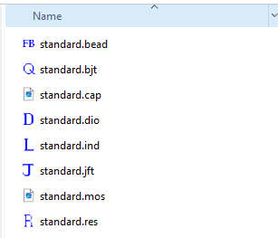
- Mở file standard.bjt
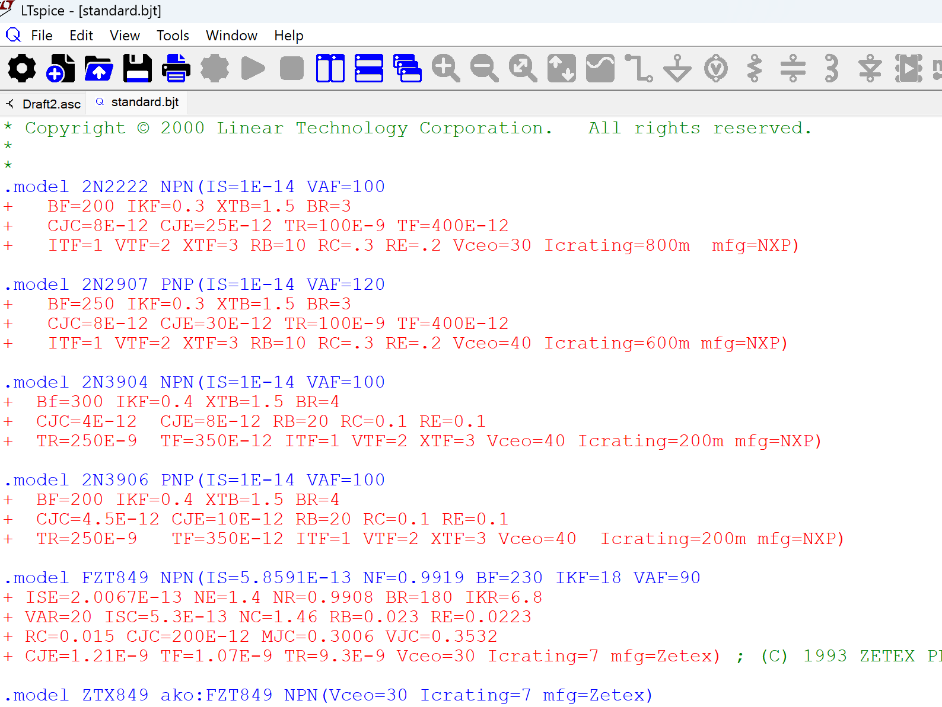
- Thêm model của transistor 2SC1815:
.model 2SC1815 NPN(Is=2.04f Xti=3 Eg=1.11 Vaf=6 Bf=400 Ikf=20m Xtb=1.5 Br=3.377 Rc=1 Cjc=1p Mjc=.3333 Vjc=.75 Fc=.5 Cje=25p Mje=.3333 Vje=.75 Tr=450n Tf=20n Itf=0 Vtf=0 Xtf=0 VCEO=45V ICrating=150M MFG=Toshiba)
- Lưu file và thoát ra.
- Thay đổi giá trị β_{DC} của transistor 2SC1825 trong mô phỏng LTSpice:
  - Đổi tên Transistor trong mạch thành một tên khác (VD: My2SC1815)
  - Thêm câu lệnh .model My2SC1815 AKO: 2SC1815 (Bf=200) với 200 là giá trị β_{DC} sau khi thay đổi.
- Thực hành mạch điện sử dụng transistor.
Bài 1: Mạch khuếch đại CE sử dụng transistor BJT C1815:
- Thông số: BJT 2SC1815 với β_{DC} = 150 và β_{AC} = 150
- Nguồn AC: Amtitude: 0.01 V, Frequency: 10 kHz
- Nguồn VCC: 12 V
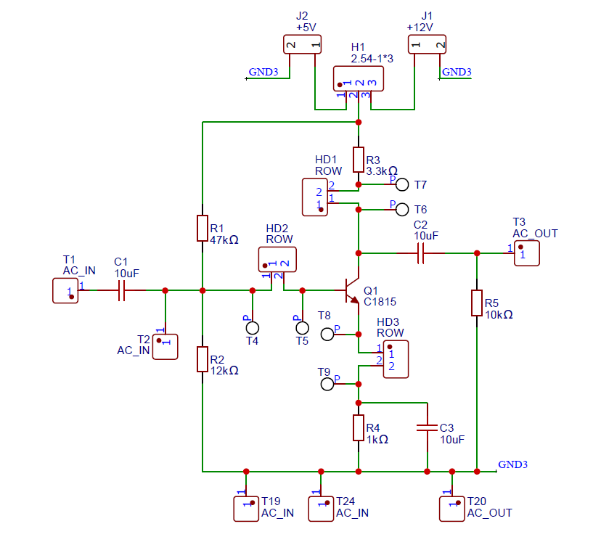
Hình 2
- Phân tích DC:
Dựa vào sơ đồ mạch (Hình 2). Bằng phương pháp tính toán, hoàn thành các giá trị vừa tìm được (lý thuyết) vào Bảng 1 và kết quả mô phỏng mạch trên LTSpice vào Bảng 2.
Bảng 1: Giá trị lý thuyết
Giá trị điện áp VCC | I_{B} (µA) | I_{C} (mA) | I_{E} (mA) | V_{E} (V) | V_{B} (V) | V_{C} (V)
12V | 10.9 | 1.64 | 1.64 | 1.64 | 2.34 | 6.59
5V | 2 | 0.3 | 0.3 | 0.3 | 1 | 4.01
Bảng 2: Kết quả mô phỏng trên LTSpice
Giá trị điện áp | I_{B} (µA) | I_{C} (mA) | I_{E} (mA) | V_{E} (V) | V_{B} (V) | V_{C} (V)
12V | 6.93 | 1.67 | 1.68 | -1.68 | 2.37 | 6.49
5V | 1.56 | 0.34 | 0.35 | - 0.34 | 1 | 3.87

Sử dụng đồng hồ VOM, xác định lại các thông số trên KIT (thực tế) và điền kết quả đo được vào Bảng 3
Bảng 3: Kết quả phân tích DC trên KIT thực hành
Giá trị điện áp | I_{B} (µA) | I_{C} (mA) | I_{E} (mA) | V_{E} (V) | V_{B} (V) | V_{C} (V)
12V
5V

- Phân tích AC:
Xác định mạch tương đương của mạch khuếch đại tại Hình 2
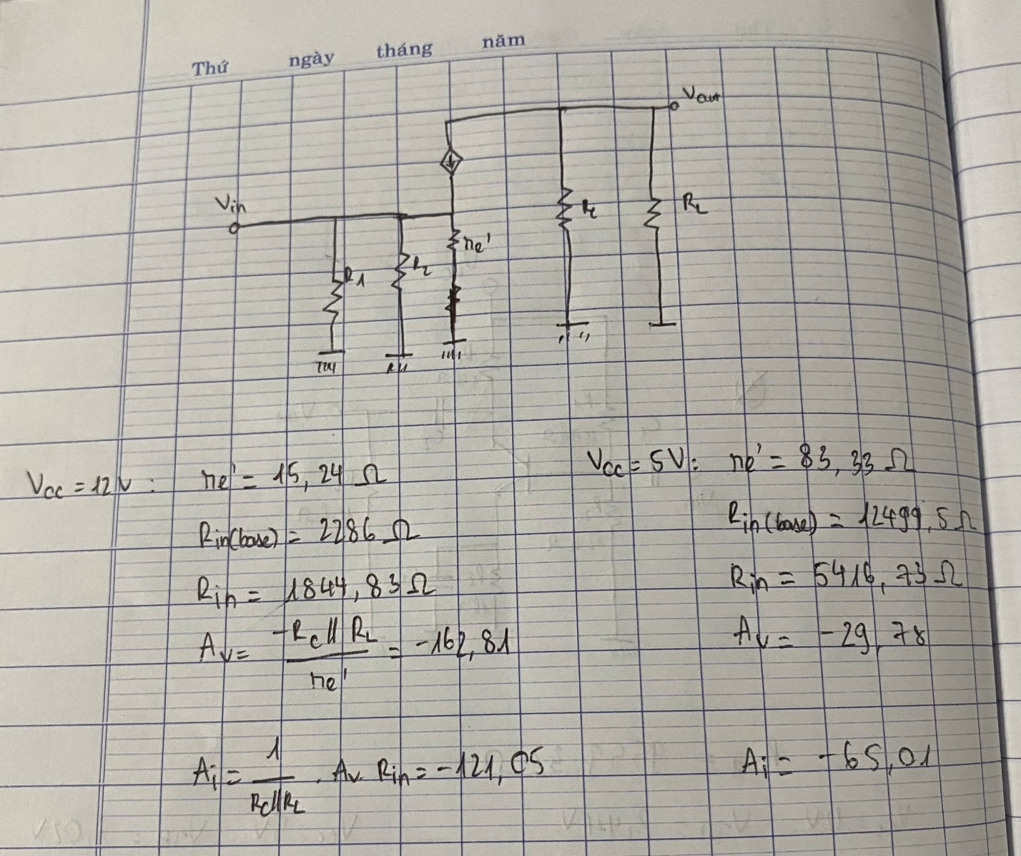

Từ mạch tương đương vừa xác định được, tính toán và điền vào Bảng 4 các giá trị sau.
Bảng 4: Giá trị mạch tương đương AC lý thuyết
Giá trị điện áp | $${r'}_{e}$$ | $$R_{in(base)}$$ | $$R_{out}$$ | $$A_{V}$$
12V | 15.24 | 2286 | 2481.2 | -162.81
5V | 83.33 | 12499.5 | 2481.2 | -29.78

Trên phần mềm mô phỏng LTSpice, xác định hệ số khuếch đại điện áp của mạch khuếch đại: $A_{V}=$

Sử dụng đồng hồ VOM, Máy hiện sóng xác định lại các thông số trên KIT (thực tế) và điền kết quả đo được vào Bảng 6
Bảng 5: Kết quả phân tích AC trên KIT thực hành
Giá trị điện áp | $${r'}_{e}$$ | $$R_{in(base)}$$ | $$R_{out}$$ | $$A_{V}$$
12V
5V
Đồ thị dạng sóng ngõ vào và dạng sóng ngõ ra trên Oscilloscope
Dạng sóng ngõ vào
Dạng sóng ngõ ra
Thay đổi tần số nguồn AC (từ 100 Hz đến 20 kHz) trên phần mềm LTSpice và trên KIT thực hành, quan sát sự thay đổi và đưa ra nhận xét:
- Gợi ý:
  - Trên LTSpice: Sử dụng mô phỏng .ac và plot
………………………………………………………………………………………………
………………………………………………………………………………………………
………………………………………………………………………………………………
………………………………………………………………………………………………
Nhận xét kết quả lý thuyết và thực tế
………………………………………………………………………………………………
………………………………………………………………………………………………
………………………………………………………………………………………………
………………………………………………………………………………………………

Bài 2: Mạch khuếch đại CE sử dụng transistor BJT C1815
- Thông số: BJT 2SC1815 với β_{DC} = 150 và β_{AC} = 150
- Nguồn AC: Amtitude: 0.01 V, Frequency: 10 kHz
- Nguồn VCC: 12 V
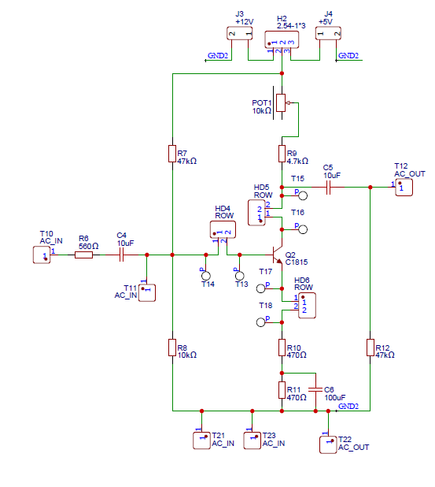
Hình 3
- Phân tích DC:
Dựa vào sơ đồ mạch (Hình 3). Bằng phương pháp tính toán, hoàn thành các giá trị vừa tìm được (lý thuyết) vào Bảng 6 và kết quả mô phỏng mạch trên LTSpice vào Bảng 7. Với giá trị biến trở là 0R.
Bảng 6: Giá trị lý thuyết
Giá trị điện áp VCC | I_{B} (µA) | I_{C} (mA) | I_{E} (mA) | V_{E} (V) | V_{B} (V) | V_{C} (V)
12V
5V
Bảng 7: Kết quả mô phỏng trên LTSpice
Giá trị điện áp | I_{B} (µA) | I_{C} (mA) | I_{E} (mA) | V_{E} (V) | V_{B} (V) | V_{C} (V)
12V | 6.54 | 1.44 | -1.44 | 1.36 | 2.05 | 5.25
5V | 1.04 | 0.23 | -0.23 | 0.22 | 0.87 | 3.9

Sử dụng đồng hồ VOM, xác định lại các thông số trên KIT (thực tế) và điền kết quả đo được vào Bảng 8
Bảng 8: Kết quả phân tích DC trên KIT thực hành
Giá trị điện áp | I_{B} (µA) | I_{C} (mA) | I_{E} (mA) | V_{E} (V) | V_{B} (V) | V_{C} (V)
12V
5V

- Phân tích AC:
Xác định mạch tương đương của mạch khuếch đại tại Hình 3

Từ mạch tương đương vừa xác định được, tính toán và điền bào Bảng 9 các giá trị sau.
Bảng 9: Giá trị mạch tương đương AC lý thuyết
Giá trị điện áp | $${r'}_{e}$$ | $$R_{in(base)}$$ | $$R_{out}$$ | $$A_{V}$$
12V
5V

Trên phần mềm mô phỏng LTSpice, xác định hệ số khuếch đại điện áp của mạch khuếch đại: $A_{V}=$

Sử dụng đồng hồ VOM, Máy hiện sóng xác định lại các thông số trên KIT (thực tế) và điền kết quả đo được vào Bảng 10
Bảng 10: Kết quả phân tích AC trên KIT thực hành
Giá trị điện áp | $${r'}_{e}$$ | $$R_{in(base)}$$ | $$R_{out}$$ | $$A_{V}$$
12V
5V
Đồ thị dạng sóng ngõ vào và dạng sóng ngõ ra trên Oscilloscope
Dạng sóng ngõ vào
Dạng sóng ngõ ra
Nhận xét kết quả lý thuyết và thực tế
………………………………………………………………………………………………
………………………………………………………………………………………………
………………………………………………………………………………………………
………………………………………………………………………………………………
- Thay đổi giá trị của biến trở POT1 và nguồn cấp (12V và 5V) để tạo ra các dạng sóng ngõ ra của mạch khuếch đại theo lý thuyết với cùng một tín hiệu đầu vào:

Dạng tín hiệu ngõ vào

Dạng ngõ ra | Giá trị điện áp | Tần số (Hz) | $$A_{V}$$ | I_{E} (mA) | V_{out} (V)  Pk-Pk
1
2
3
…..

Liệt kê các dạng sóng ngõ ra thực hiện được trên Kit thực hành

Bài 3: Mạch khuếch đại CC sử dụng transistor BJT C1815
- Thông số: BJT 2SC1815 với β_{DC} = 200 và β_{AC} = 200
- Nguồn AC: Amtitude: 0.01 V, Frequency: 10 kHz
- Nguồn VCC: 12 V
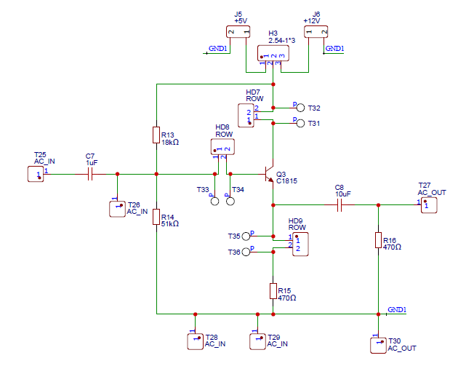
Hình 4
- Phân tích DC:
Dựa vào sơ đồ mạch (Hình 4). Bằng phương pháp tính toán, hoàn thành các giá trị vừa tìm được (lý thuyết) vào Bảng 11 và kết quả mô phỏng mạch trên LTSpice vào Bảng 12.
Bảng 11: Giá trị lý thuyết
Giá trị điện áp VCC | I_{B} (µA) | I_{C} (mA) | I_{E} (mA) | V_{E} (V) | V_{B} (V) | V_{C} (V)
12V
5V
Bảng 12: Kết quả mô phỏng trên LTSpice
Giá trị điện áp | I_{B} (µA) | I_{C} (mA) | I_{E} (mA) | V_{E} (V) | V_{B} (V) | V_{C} (V)
12V
5V

Sử dụng đồng hồ VOM, xác định lại các thông số trên KIT (thực tế) và điền kết quả đo được vào Bảng 13
Bảng 13: Kết quả phân tích DC trên KIT thực hành
Giá trị điện áp | I_{B} (µA) | I_{C} (mA) | I_{E} (mA) | V_{E} (V) | V_{B} (V) | V_{C} (V)
12V
5V

- Phân tích AC:
Xác định mạch tương đương của mạch khuếch đại tại Hình 4

Từ mạch tương đương vừa xác định được, tính toán và điền vào Bảng 14 các giá trị sau.
Bảng 14: Giá trị mạch tương đương AC lý thuyết
Giá trị điện áp | $${r'}_{e}$$ | $$R_{in(base)}$$ | $$R_{out}$$ | $$A_{i}$$
12V
5V

Trên phần mềm mô phỏng LTSpice, xác định hệ số khuếch đại dòng điện của mạch khuếch đại: $A_{i}=$

Sử dụng đồng hồ VOM, Máy hiện sóng xác định lại các thông số trên KIT (thực tế) và điền kết quả đo được vào Bảng 15
Bảng 15: Kết quả phân tích AC trên KIT thực hành
Giá trị điện áp | $${r'}_{e}$$ | $$R_{in(base)}$$ | $$R_{out}$$ | $$A_{i}$$
12V
5V
Đồ thị dạng sóng ngõ vào và dạng sóng ngõ ra trên Oscilloscope
Dạng sóng ngõ vào
Dạng sóng ngõ ra
Nhận xét kết quả lý thuyết và thực tế
………………………………………………………………………………………………
………………………………………………………………………………………………
………………………………………………………………………………………………
………………………………………………………………………………………………
Câu hỏi: Hãy giải thích sự khác biệt giữa kết quả lý thuyết và đo thực tế?
………………………….……………….……………….……………….………….…...…………….……………….……………….………….……………….……………….….…………….………….……………….……………….……………….………….…….………….……………….……………….………….……………….……………….….……………………………………………………………………………………………………...
Bài tập: Tìm giá trị β_{DC} và β_{AC} của transistor C1815 được sử dụng trong Kit thực hành.

………………………….……………….……………….……………….………….…...…………….……………….……………….………….……………….……………….….…………….………….……………….……………….……………….………….…….………….……………….……………….………….……………….……………….….……………………………………………………………………………………………………..………………………….……………….……………….……………….………….…...…………….……………….……………….………….……………….……………….….…………….………….……………….……………….……………….………….…….………….……………….……………….………….……………….……………….….……………………………………………………………………………………………………..………………………….……………….……………….……………….………….…...…………….……………….……………….………….……………….……………….….…………….………….……………….……………….……………….………….…….………….……………….……………….………….……………….……………….….……………………………………………………………………………………………………..

